На вулицях Дубна вирувало звичне буденне життя. Однак серед перехожих особливо вирізнялась групка людей. Вони йшли неспішним кроком, зупинялись, фотографували, щось обговорювали між собою на незвичній для дубенчан мові. Один із них, найбільш поважний за віком, особливо приглядався'до будинків, потім несподівано швидко відходив у бік, заглядаючи то за ріг того чи іншого приміщення, то заходячи у якийсь під'їзд..., на його очах
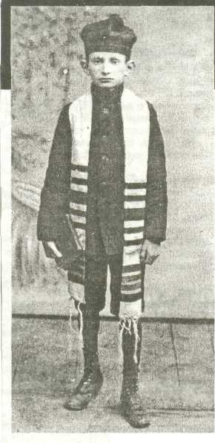
ТОРА ЦВІ МАЛЯРА
округи. Саме тут вони вслухались в промови Баал Шєм Тов , який в пошуках ґрунту посівів хасидизму в своїх мандрах по західних українських землях заходив і в Дубно. Він повчав, що між небом і землею, між світом Бога і світом людини існує постійний безперервний зв'язок, постійна взаємодія і тільки Бог впливає на людські справи, однак і людина впливає на зовнішній світ. Згідно настанов єврейська громада брала активну участь в житті міста. Багато різноманітних розмов чув хлопчик дома, коли до мами - швачки приходили клієнтки, переважно всі з місцевої інтелігенції. У згадках пана Маляра життя містечка
Цві Маляр, 1920 р.
постає різноманітними спогадами: було в них і мирне життя багатонаціонального містечка, в якому дружно вживались українці, євреї, поляки, чехи, росіяни, білоруси, вірмени...-Хоча іноді були й непорозуміння.
Він покинув місто у 1934
році сповнений великої мети
- поїздки в Палестину для
відновлення єврейської дер
жави. Рух незалежності, який
оволодів народами світу,
значною мірою вплинув і на
євреїв, які хотіли мати влас
ну державу. Почали зарод
жуватись сіоністичні органі
зації, при яких утворились і
молодіжні осередки. До
однієї з них – Шумеро саір,
яка в Дубні заснована у 1920
роках, вступив і Маляр.
Шлях його був з нелегких:
спочатку західна Польща,
потім очікування дозволу ан
глійських властей на виїзд
до Палестини, на який так і не дочекався. Він повернувся ще раз до Дубна, яке, на жаль, його зустріло більше недружелюбно, бо з'явилися гасла антисемітського спрямування. Однак Цві радів з приводу зустрічі з родиною, хоча тоді ніхто з них і гадки не мав, що з деким з родини вони бачаться востаннє на цьому світі.
На землю обітовану він відправився нелегально, однак їх подорож завершилась щасливо, вони благополучно зійшли на берег, де розпочалось їхнє нове життя.., сповнене різноманітних труднощів: їхня група з 400 чоловік -
І через відповідний проміжок часу від говорив, звертаючись до молодшого супутника:
Сину, в цьому будинку Грінберга жила моя сім'я. На другому поверсі був клуб робітничої інтелігенцй. Правда, до семи років ми жили у будинку навпроти магістрату, що навпроти будинку Чацького... Дивись, аптека так і збереглась, як за колишніх добрих часів, колись належала Козакевичу... І костел, на який бідний водовоз Грінберг, знайшовши колись скарб, розбагатів сам і пожертвував гроші як на синагогу, так і на костел... А ось і синагога. Колись її хор був найкращим в окрузі, я теж мав щастя співати в ньому.
Так, з кожним кроком по рідній землі, переповнювали спогади Цві Маляра, який народився в дубнівській єврейській родині 12 березня 1915 року. Тут він зробив свої перші кроки не лише по грішній і чудовій землі, тут його батьки навчили найголовнішому обов'язку єврея - слухати звучання Шофара, звуки якого символізують коронацію Бога як Владики Всесвіту.
Тора повеліває трубити у баранячий ріг в дні осіннього місяця тишрей, яким починають єврейський Новий рік по місячному календарю. Звуки Шофара закликають євреїв до смирення перед величчю Творця, розкаяння за дурні вчинки в минулому, готовність робити добрі справи на благо усього народу. Ці істини маленький Цві пізнавав у синагозі, до якої ходило багато не лише місцевих євреїв,а й приїжджих зі всієї
членів молодіжної сіоністичної організації - досягли своєї кінцевої мети подорожі, хоча похвалитись цим могли не всі. Він був одним із перших, хто творив історію кібуців, у 1990 році до нього саме з цього питання приїхав кореспондент журналу "Огонек", який і описав в статті "Кібуц" детально запо-чаткування і розвиток діяльності цих общин на ізраїльській землі. Першим ділом кожен, хто їхав до Палестини, знав, що перш за все вони їдуть працювати. Для Цві це не було несподіванкою, бо незважаючи ні на що його "інте-
бриніли сльози.
стських дубенських гетто, і яких разом з іншими мирними дубенчанами було страчено в одному з місць масових розстрілів в 1941 році.
Рідна земля стала для нього асоціюватись з землею гіркої втрати. Вперше за багато років він зважився приїхати сюди у 1990 році. Нелегкою була та дорога повернення. Бо не зміг найти місця, де за законами предків міг би вклонитися праху померлих, закатованих. Ступаючи по території'знищеного колишнього єврейського кладовища, він промовляв священні слова молитви. І з кожним кроком, коли його монотонне промовляння лунало над колишніми могилами, здавалось, що з глибини землі на поверхню виходили роздираючі душу крики -спасіть! То було ехо не лише трагічних подій Другої світової війни, реквієм по мертвих, живих, яке він тепер щораз чує в багатоголосому Шофарі.
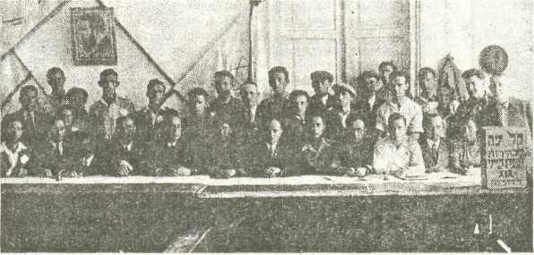
Тоді поряд з ним був старший син, який вирішив таки побачити землю своїх батьків. Цві після повернення до Ізраїля вирішив не повертатись сюди більше. Однак поклик цієї землі все ж закличніший, ніж тимчасові рішення.
Делегати з"ізду сіоністів у 20-х роках
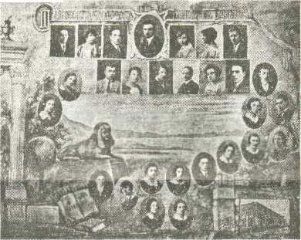
Дітям властиво сприймати лише світ навколо себе, це вже з роками вони цікавляться минулим своїх батьків. Не винятком стала і родина Маляра, хоча в дитинстві нащадки не дуже цікавились - де та далека невідома країна, в якій пройшли дитячі роки мами й тата, про яку по засобах масової інформації чули чимало протиречивої інформації. Однак з часом прислухались до розмов батьків і вже навіть самі просили дещо розповісти... І ось вже другий син Йоєль крокує з ним поряд дубенськими вулицями, а поряд і Ален Гіизбург зі Сполучених Штатів Америки, син дитячого товариша Цві, який ще раніше покинув Дубно і осів в Америці.
лігенція була в пальцях", він більше любив працювати, ніж вчитись. Тому самотужки оволодівав різними профес-
Цві Маляр цього разу привіз до Дубна багато фотоматеріалів, які подарував Дубенському історико-куль-турному заповіднику, а також був приємно вражений, переглянувши одну із експозицій, яка присвячена життю єврейської громади Дубна. У нього з'явилась надія, що історичний поступ його народу не кане у лету, буде жити не лише у пам'яті нащадків його народу, а й у пам'яті нащадків землі, на якій почав свою земну ходу рід Малярів.
Єврейська гімназія, 1926 р.
іями, особливо гарно вдалось стати електриком, цю науку він і передав робітникам на новій землі.
Тут він зустрів і свою половину, якій також, як і йому, довелось пройти нелегкий шлях до землі обітованої. На ізраїльській землі у них з Тові народилось четверо дітей, власне стільки, скільки було і в родині самого Цві.
Саме тут його настигли страшні повідомлення про те, що вже ніколи в житті ні при якому бажанні він не зможе побачити маму, брата, багатьох рідних, яким довелось пройти горнило фаши-
Зустрічі з колишніми знайомими, здебільше з вже з їхніми родичами, знову дали можливість відчути гостинність української землі, а Иоєлю та Алену відкрити доброзичливий український народ, до якого хочеться повертатись.
Е. ОСІННЯ.
Світлини з архіву Цві Маляра, передані Дубенському заповіднику, друкуються вперше.

Наше Дзеркало. -, 21 жовтня 2004 р.

